院外CRC的聘用流程图
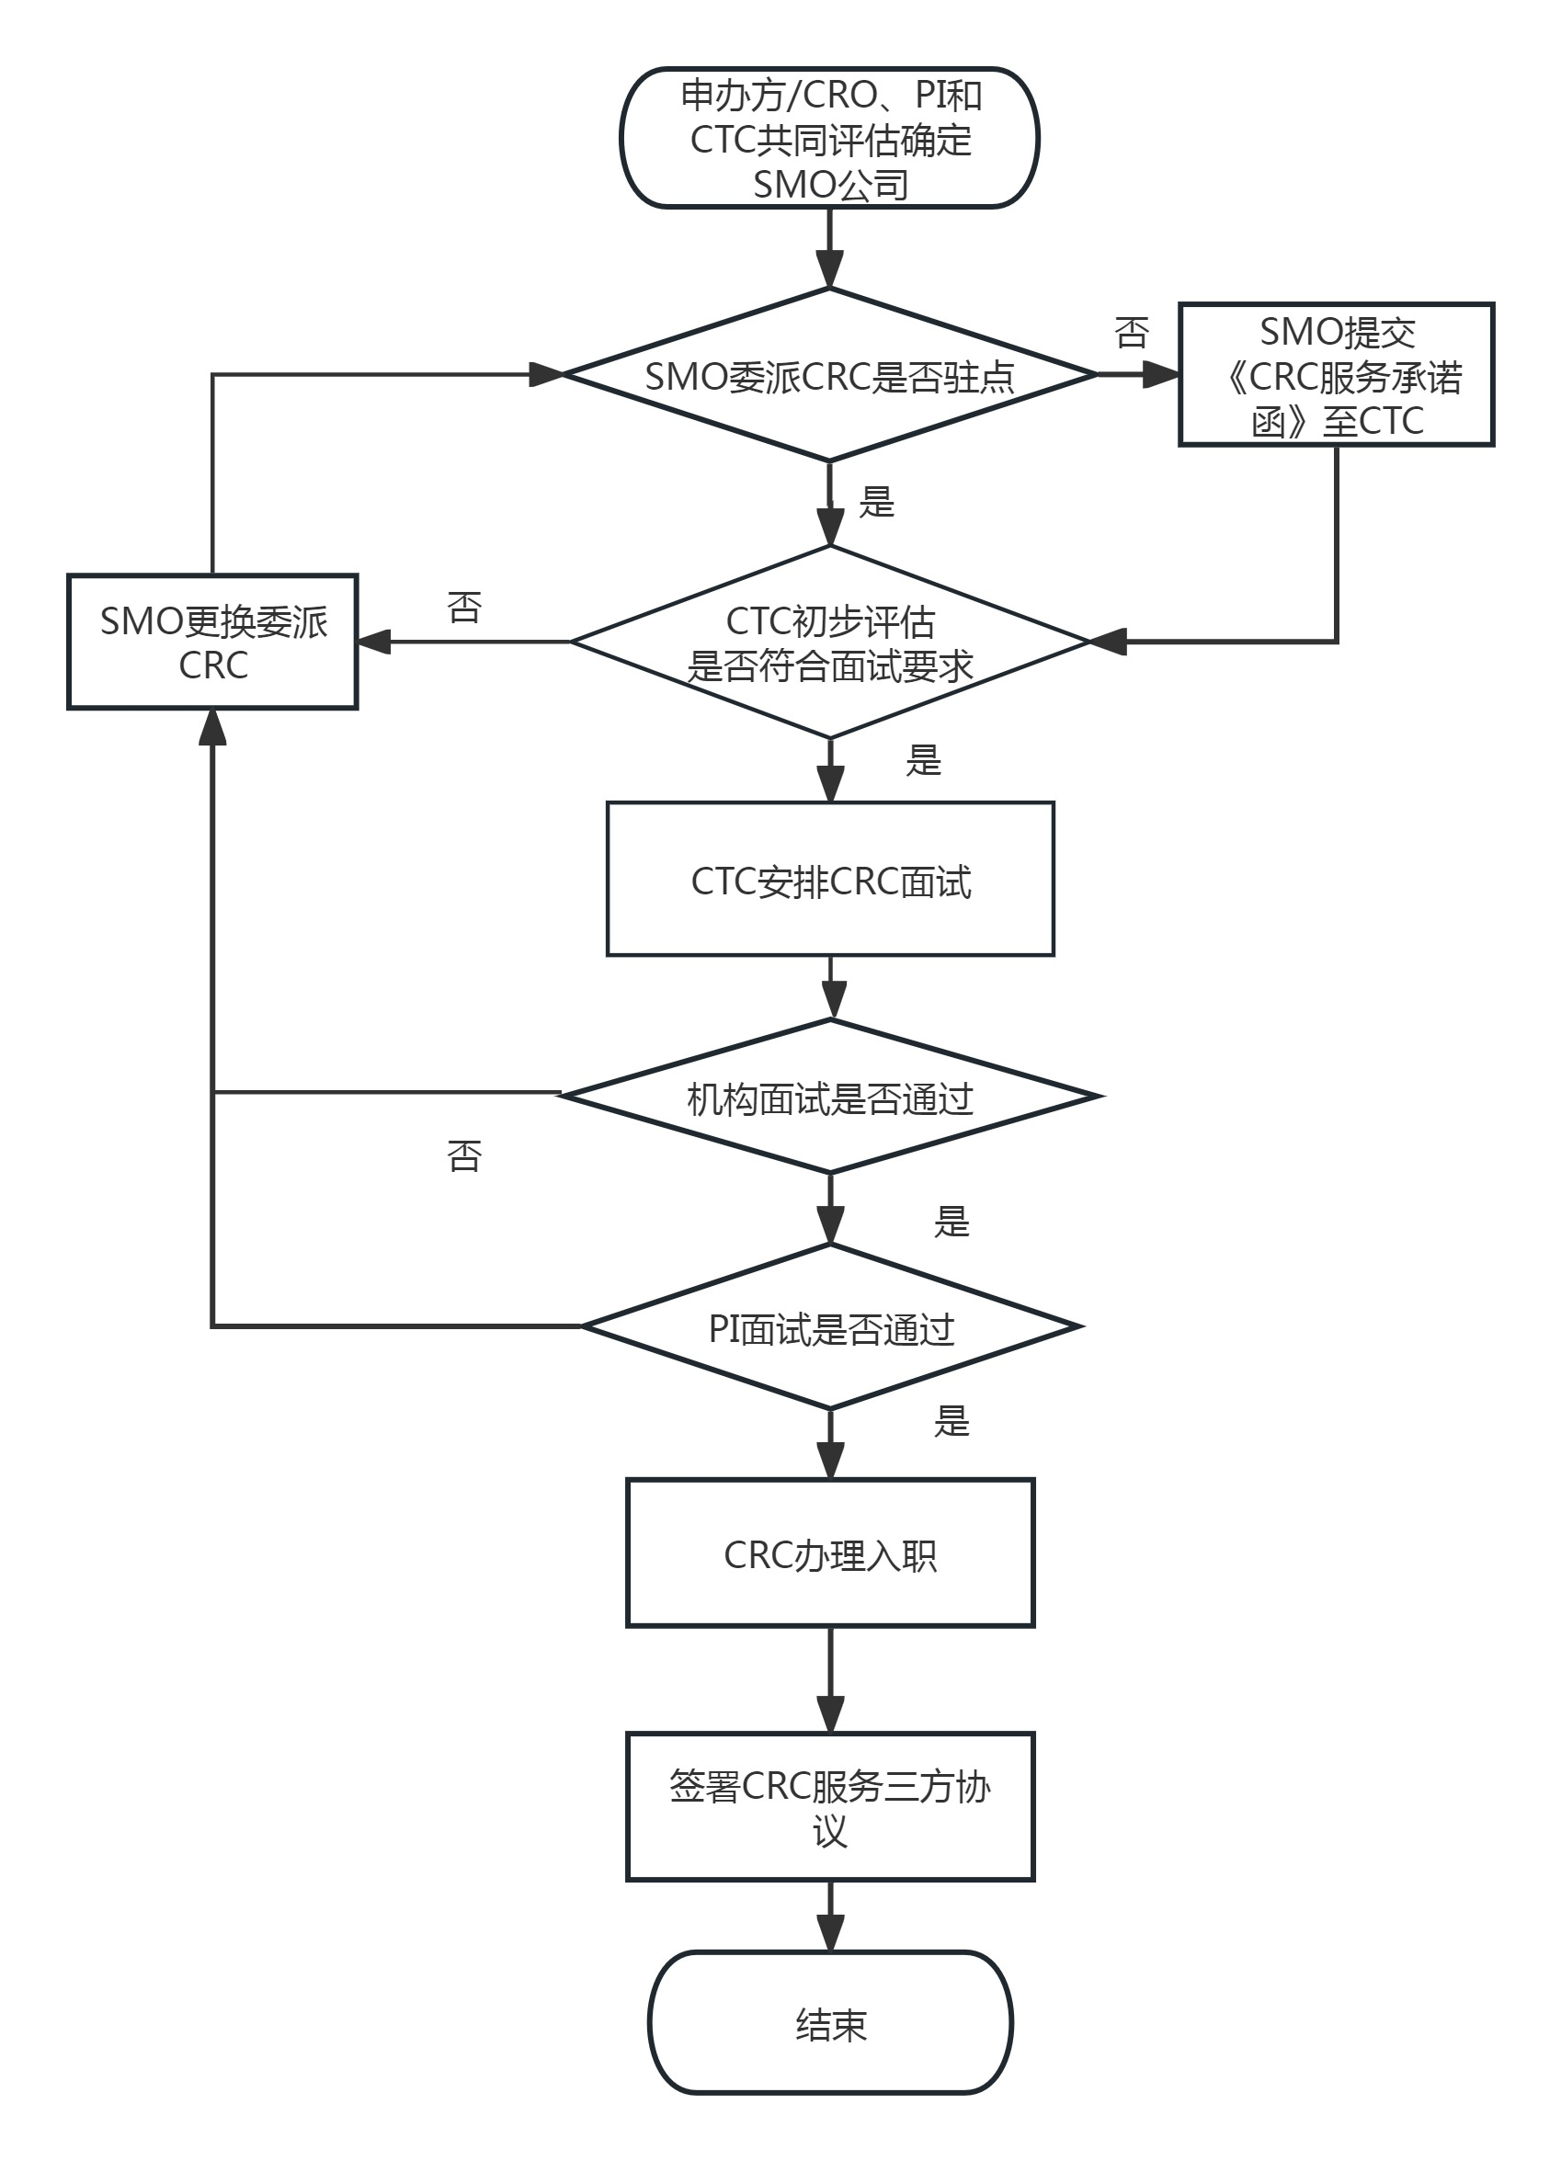

SMO信息表
- SMO名称：
- 公司规模和情况介绍（包括在深圳的CRC人数）：
- 目前在合作的医院：
- SMO计划在本院服务的项目名称、科室、PI、申办方、CRO：
- SMO与申办方、CRO是否存在利益关系（如子母公司关系、总分公司关系等利益关系）：¨是 ¨否
6、香港大学深圳医院要求以注册为目的临床试验（包括以上市为目的的药物、器械、体外诊断试剂及上市后的IV期临床试验等），为保证项目质量和CRC更好为项目服务，服务项目的CRC需驻点我院（即不可同时在外院协助其他临床试验项目）。SMO计划在香港大学深圳医院提供CRC服务的临床试验项目类别：
¨ 注册类临床试验项目 该项目，SMO提供的CRC是否驻点：
¨是 承诺驻点，并遵守医院《院外人员管理制度》及防疫要求
¨否 请填写下方附表《CRC服务承诺函》
¨ 非注册类临床试验项目 该项目，SMO提供的CRC是否驻点：
¨是 承诺驻点，并遵守医院《院外人员管理制度》及防疫要求
¨否 承诺遵守医院《院外人员管理制度》及防疫要求
SMO公司盖章：
日期：

SMO信息表-附表：
CRC服务承诺函（模板）
SMO公司名称：
CRC姓名：（ ），身份证号：（ ）

公司计划在本院服务的临床试验项目为注册类临床试验，但因我司该项目提供的CRC工作量未完全饱和，目前无法实现该CRC驻点香港大学深圳医院提供CRC服务。现申请该CRC在富余时间协助外院项目，并承诺如下：
- 该CRC服务于香港大学深圳医院 （项目名称）, 临床试验项目工时充足，确保临床试验项目质量符合法规要求。
- 为避免频繁新增非驻点CRC服务于香港大学深圳医院的临床试验项目和减少人员的更换，确保CRC更稳定地服务于香港大学深圳医院的临床试验项目，提升服务质量，后续我司承接的香港大学深圳医院临床试验项目优先考虑由该CRC提供服务。
- CRC服务期间，不得私自带教未经机构及PI授权的其他人员。
SMO公司盖章：
日期：

院外临床试验协调员（CRC）派遣函
申办方/CRO名称 发起的一项“ 项目名称 ”临床试验在香港大学深圳医院 科室 进行，PI为_____。 经申办者/CRO及PI确认同意，由 SMO公司 为此项目提供临床研究协调员（CRC）技术服务，并同意派遣 CRC姓名 ，身份证 ×××，至香港大学深圳医院作为此项目的CRC协助非医学判断相关工作。
SMO公司承诺：
1.CRC为我司正式员工，已接受过必要的培训。
2.我司遵守已定稿的协议内容。
3.我司承诺由于CRC服务疏忽所造成的任何伤害和损失将由我司全部承担。

SMO公司（签字/盖章）： 日期：
CRC（签字） 日期：
申办方/CRO公司（签字/盖章）： 日期：
主要研究者（签字） 日期：

回执
香港大学深圳医院临床试验中心已收到贵公司递交的《院外临床试验协调员（CRC）派遣函》。
接收人签名：
年 月 日

院外CRC人员更换申请表
（*此表可调整排版，双面/多页打印；签名为手签，其余内容可印刷））
新CRC信息（新CRC填写及加盖SMO公章）
姓名： |  | 性别：
年龄： |  | 学历：
现住址（具体到城市及区域）： |  | 毕业学校及专业：
CRC入职SMO公司日期： |  | 毕业年月：
CRC委派方式： | （ ）驻点  （ ）非驻点 | CRC的联系电话：
该CRC的上级名字、电话、邮箱： |  | CRC的联系邮箱：
计划在本院服务的项目及工作内容：
现有正在服务的试验情况 | 每个项目具体描述：项目所在地区、科室、器械/药物试验？、几期试验、是否有B角、是否正在招募受试者、还需招募多少受试者、目前在随访的受试者数、多久一次访视...
临床试验经验： | 填写说明:具体到试验分类（医疗器械？/药物？）、几期试验（药物I~IV期？/器械上市前？/非注册类试验？）、参与试验的时间段、协助受试者入组人数等。  eg：参与某药物III期试验，参与到项目的从启动到项目结束阶段，项目已入组受试者5例
教育经历：
外语水平及其他技能证书：
工作经历：
GCP培训情况及是否获取证书：
预计项目交接时间
预计交接日期：年 月 日
原CRC信息（原CRC填写）
原CRC姓名： |  | 所属SMO公司：
涉及更换CRC的项目信息（原CRC填写）
项目名称：
CTC编号： |  | 科室及PI：
项目开展情况（原CRC填写）
启动会日期： |  | 项目计划结束日期：
合同计划入组例数： |  | 已完成合同例数：
已筛选例数： |  | 筛选失败例数：
已入组例数： |  | 在组例数：
首例入组日期： |  | 末例出组日期：
脱落/退组例数： |  | 剔除例数：
项目现存在的问题是否解决： | £ 是 R否
原CRC签名和日期： |  | 新CRC签名和日期：
PI签名联
（此联仅适用于获取PI意见）
PI/研究者意见： | 同意更换CRC（ ）  不同意更换CRC（ ）
PI/研究者签名和日期：

